COLEGIO SEMINARIO MENOR

DE NUESTRA SEÑORA DEL ROSARIO

*Caminamos con Calidad y Excelencia*



|  |  |  |  |  |  |  |  |
| --- | --- | --- | --- | --- | --- | --- | --- |
| **GPE** | **Área** | | **Docente** | **Grado** | **Tiempo** | **Período** | **No. Guía** |
| 015 | Tecnología e Informática | | Julián Andrés Riativa | DECIMO | 1 bloque | 1 | 8 |
| **Tema:** | | Estructuras condicionales en C++ | | | | | |
| **Nombre:** | | | |  | | **Fecha:** |  |
| **Indicadores de Logro:** | | | Estructura de Programación de un programa en C++ | | | | |

**Condicional if - else en C++.**

Los condicionales if - else, son una estructura de control, que nos permiten tomar cierta decisión al interior de nuestro algoritmo, es decir, nos permiten determinar qué acciones tomar dada o no cierta condición, por ejemplo determinar si la contraseña ingresada por el usuario es válida o no y de acuerdo a esto darle acceso al sistema o mostrar un mensaje de error.

Se les conoce también como estructuras selectivas de casos dobles (porque definen ambas posibilidades en la ejecución --si se cumple y si no se cumple --). En resumen, un condicional if-else es una estructura que nos posibilita definir las acciones que se deben llevar a cabo si se cumple cierta condición y también determinar las acciones que se deben ejecutar en caso de que no se cumpla; generando así una separación o bifurcación en la ejecución del programa, ejecutando ciertas acciones u otras a partir de la evaluación de una condición dada.

Taller

Realice los siguientes ejercicios en C++ acerca de estructuras condicionales.

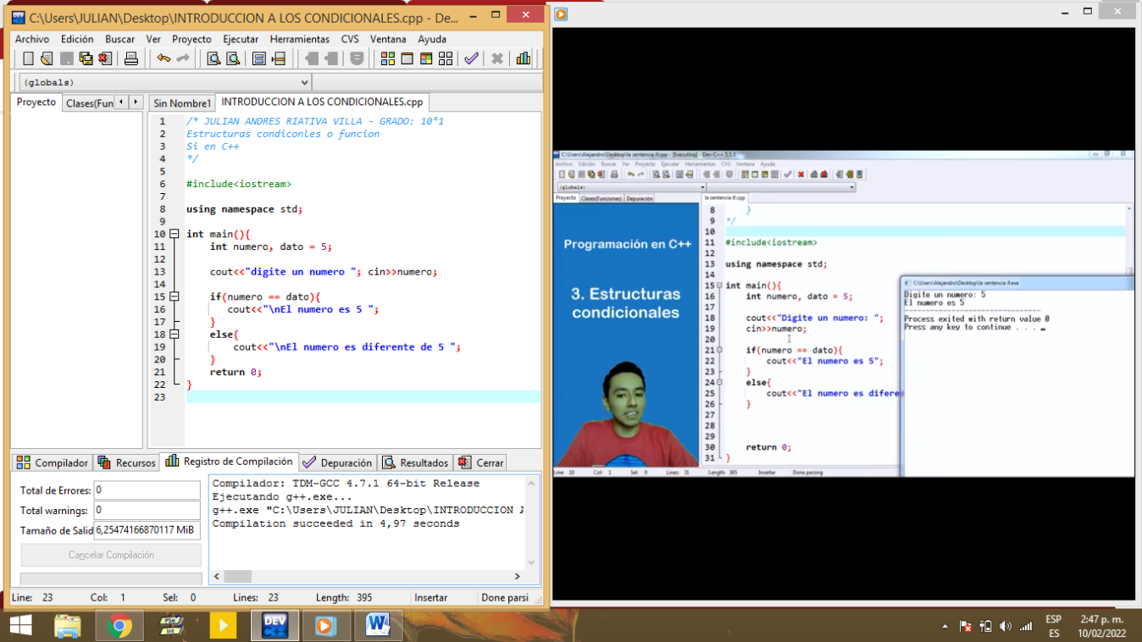

1. 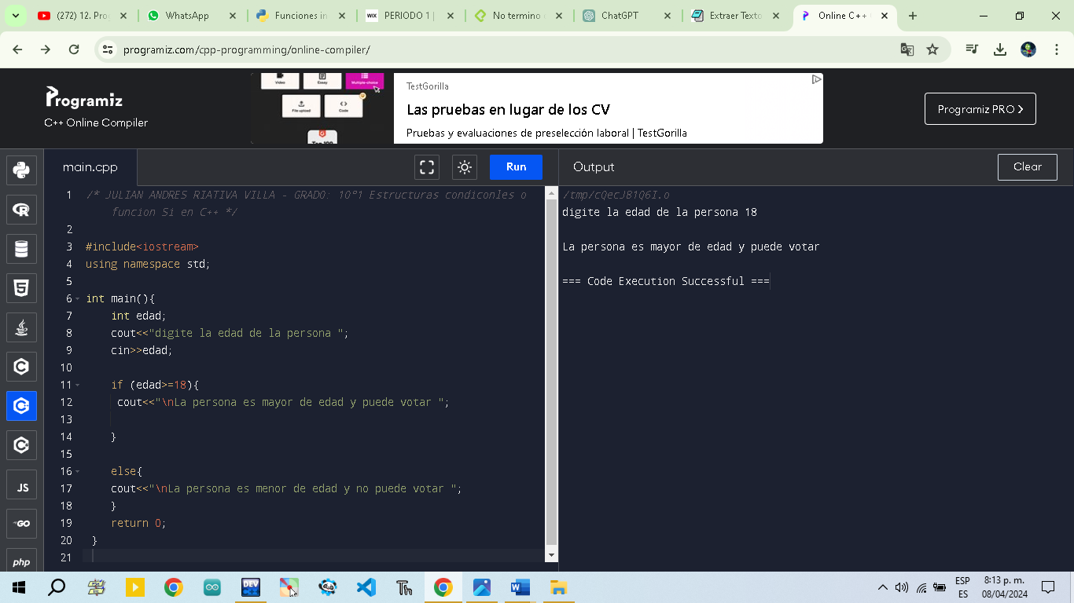Realiza un ejercicio en C++ que te permita saber si una persona es mayor de edad y asi determinar si puede pagar servicio militar.
2. Realiza el siguiente ejercicio con base en la imagen.

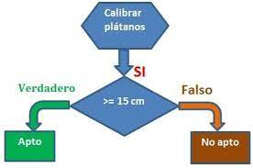

1. Realiza el siguiente ejercicio con base en la imagen.



**GANO EXAMEN**

**>=3.5**

**GANO**

**PERDIO**

1. Ejercicio que me permite digital la contraseña correcta en un ejercicio.

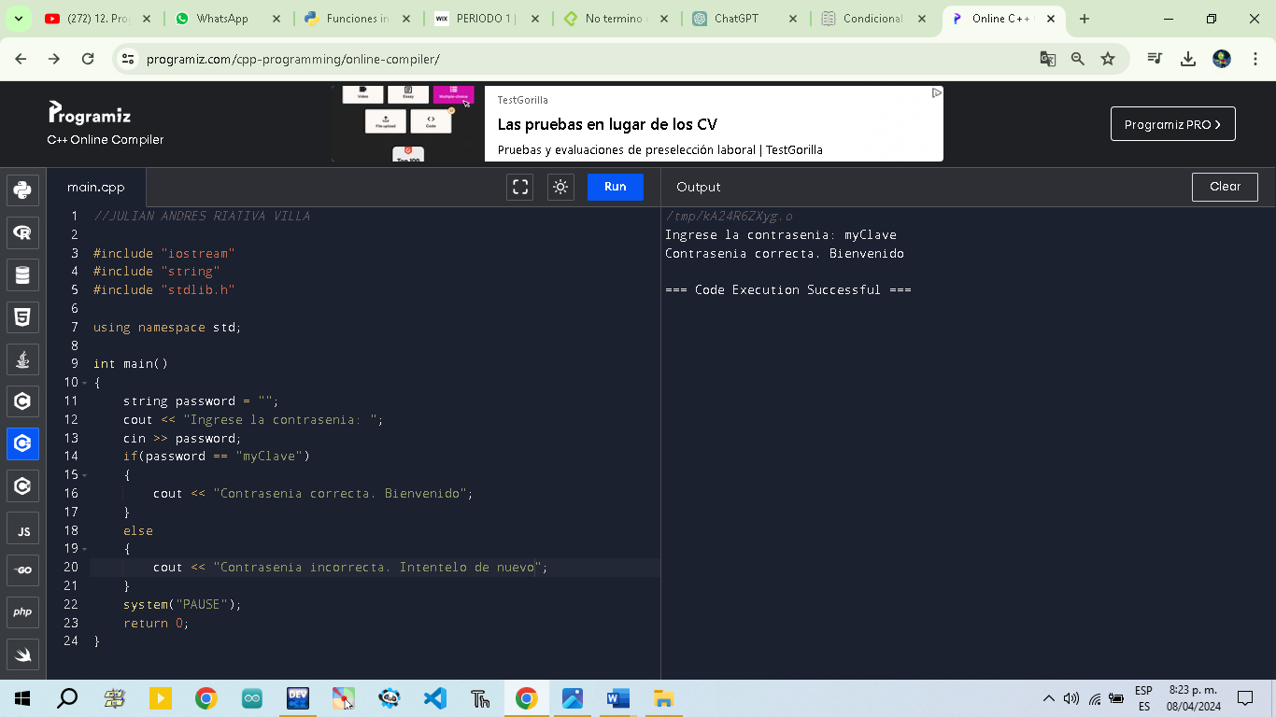

**6.** Numero positivo negativo o igual a cero en C++

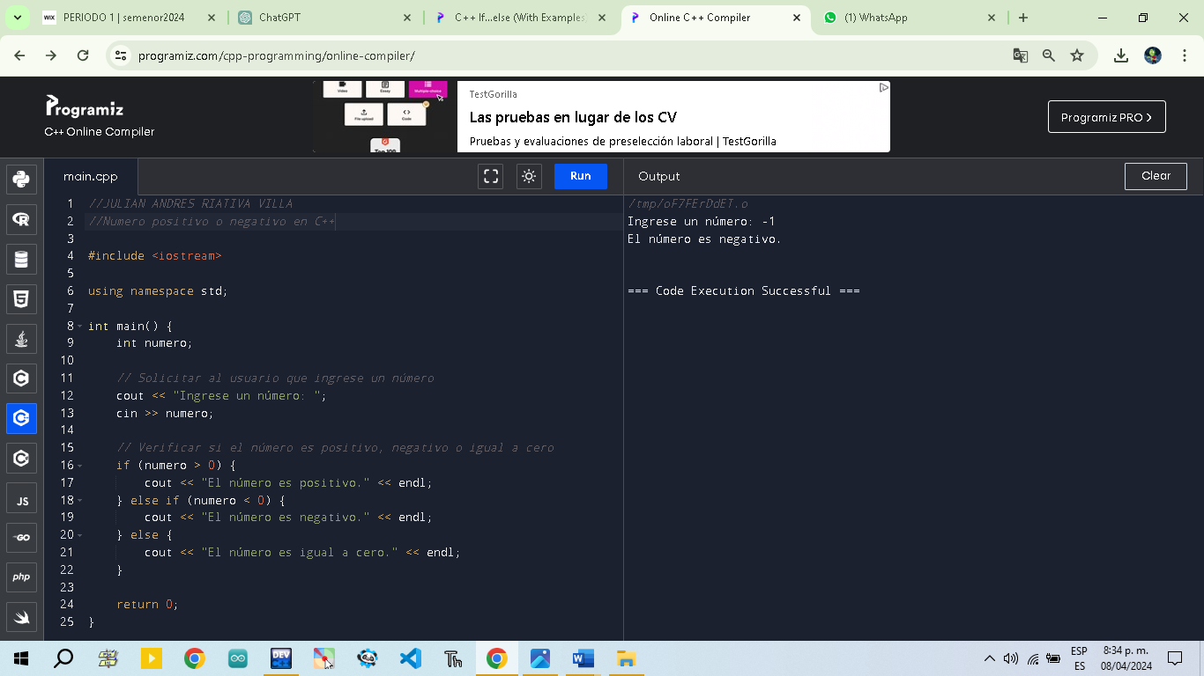

**WEBGRAFÍA**

[**https://www.youtube.com/watch?v=r5GbMsB0eOA&list=PLWtYZ2ejMVJlUu1rEHLC0i_oibctkl0Vh&index=12**](https://www.youtube.com/watch?v=r5GbMsB0eOA&list=PLWtYZ2ejMVJlUu1rEHLC0i_oibctkl0Vh&index=12)